
جامعة مد اوشن
كلية الاعلام والتسويق
بكالوريوس تسويق الرقمي

دراسة مقدمة لدرجة البكالوريوس في التسويق الرقمي "
"تأثير المحتوى التسويقي عبر منصة تيك توك على السلوك الشرائي لمستهلكات منتجات التجميل والعناية الشخصية في السعودية"

دراسة ميدانية

اعداد الطالب: عفاف سالم بن شملان

الرقم الأكاديمي :232001762

تحت إشراف
د / شيرين كدواني

2026
Midocean University
College of Media and Marketing
Bachelor of Digital Marketing

Title the study:
" The Impact of TikTok Marketing Content on the Purchasing Behavior of Female Consumers of Cosmetics and Personal Care Products in Saudi Arabia"

Prepared by Name: Afaf Salem Bin Shamlan

232001762

Supervised by: Dr. Shireen kadwani

2026
شكر وتقدير
مع إسقاط الستار على هذه الرحلة العلمية، التي غمرتني بالتحديات والخبرات الثرية التي أسهمت بشكل مباشر في صقل مهاراتي الأكاديمية والبحثية، يُسعدني أن أتقدم بأصدق عبارات الشكر والعرفان لكل من مدّ يد العون لإخراج هذا العمل للنور
ويقف في مقدمة الشكر والتقدير
" د. شيرين كدواني د. محسن مرشد"
على ما تفضلا به من إشراف علمي متميز، وتوجيهات سديدة، ودعم متواصل طوال مسيرة إعداد هذا البحث. فلولا توجيهاتهما البناءة وملاحظاتهما القيمة لما وصل هذا العمل إلى هذه المرتبة من النضج الأكاديمي، فلهما مني كل الإجلال والتقدير
كما لا يفوتني أن أزجي أسمى آيات الشكر والعرفان لأسرتي الكريمة، التي كانت السند الدائم والداعم الأكبر لي طوال هذه المسيرة، فغمروني بالتشجيع والدعم لتجاوز كافة العقبات
ولا بد لي أن أتوجه بخالص الشكر والامتنان إلى أفراد عينة الدراسة (المفحوصات) على تعاونهن الكريم واستجابتهن الواعية للإجابة عن الاستبانة، إذ كنّ حجر الأساس في إنجاز الجانب الميداني وتحقيق أهداف الدراسة
وفي الختام، أرجو أن يمثل هذا الجهد لبنةً حقيقية تُضاف إلى المكتبة العلمية في مجالي التسويق الرقمي وسلوك المستهلك، وأن يسهم في إثراء الدراسات التي تتناول تأثير المحتوى التسويقي عبر المنصات الرقمية لا سيما "تيك توك “على القرارات والسلوكيات الشرائية للمستهلكات، داعياً الله أن ينفع بهذا العمل كل باحث ومهتم بهذا المجال.

الخلاصة
هدفت هذه الدراسة إلى التعرف على أثر المحتوى التسويقي عبر منصة (تيك توك) على السلوك الشرائي (الفعلي والاندفاعي) لمستهلكات منتجات التجميل والعناية الشخصية في المملكة العربية السعودية وفي ظل التطور المتسارع لتقنيات التسويق الرقمي وبروز المؤثرين كأداة رئيسية في الجذب والتأثير، أصبح فهم خصائص هذا المحتوى أمراً بالغ الأهمية لتفسير اتجاهات المستهلكات، إلا أن دراسة طبيعة هذا التأثير تظل ضرورية لرصد مدى انعكاسه على القرارات الشرائية.
اعتمدت الدراسة على المنهج المسحي الميداني باستخدام الأسلوب الكمي من خلال إجراء دراسة ميدانية باستخدام استبانة منظم (معتمد على مقياس ليكرت الثلاثي)، تم توزيعه على عينة
مكونة من (141) فرد من مستهلكات منتجات التجميل والعناية عبر تيك توك في المملكة العربية السعودية، وشملت العينة فئات عمرية ومستويات تعليمية ومهنية متنوعة
هدفت الدراسة إلى قياس كل من: مستوى التعرض للمحتوى التسويقي، أنواع المنتجات الأكثر متابعة، خصائص المحتوى الأكثر تأثيراً (كالتصوير القريب، والمحتوى العفوي، وتوصيات قبل وبعد)، بالإضافة إلى قياس مستوى السلوك الشرائي الفعلي والاندفاعي، واختبار الفروق ذات الدلالة الإحصائية تبعاً للمتغيرات الديموغرافية. وأشارت نتائج الدراسة إلى وجود تأثير ذي دلالة إحصائية لخصائص المحتوى التسويقي عبر تيك توك على السلوك الشرائي لمستهلكات التجميل والعناية، مما يبرز أهمية دراسة آليات التسويق عبر المنصات الرقمية لتفسير السلوك الاستهلاكي. وساهمت هذه الدراسة في إثراء أدبيات التسويق الرقمي وسلوك المستهلك من خلال تسليط الضوء على أهمية المحتوى العفوي والتعليمي، وتقديم مقترحات عملية للمسوقين والعلامات التجارية لتبني استراتيجيات تسويقية أكثر كفاءة وموثوقية.
الكلمات المفتاحية: المحتوى التسويقي، منصة تيك توك، السلوك الشرائي الفعلي، منتجات التجميل والعناية الشخصية، التسويق الرقمي.

Abstract
This study aimed to identify the impact of marketing content via the TikTok platform on the purchasing behavior (actual and impulsive) of female consumers of cosmetics and personal care products in the Kingdom of Saudi Arabia. Considering the rapid development of digital marketing techniques and the emergence of influencers as a primary tool for attraction and influence, understanding the characteristics of this content has become crucial for interpreting consumer trends. However, studying the nature of this impact remains essential to monitor its reflection on purchasing decisions.
The study adopted a field survey method utilizing a quantitative approach through a structured questionnaire (based on a three-point Likert scale), which was distributed to a purposive sample of (141 female respondents) who consume cosmetics and personal care content via TikTok in Saudi Arabia, encompassing various age groups, educational levels, and professional backgrounds.
The study aimed to measure several aspects: the level of exposure to marketing content, the types of most-followed products, the most influential content characteristics (such as close-up filming, unpolished content, and before-and-after recommendations), in addition to measuring the levels of actual and impulsive purchasing behavior and testing statistically significant differences according to demographic variables.
The results indicated a statistically significant impact of TikTok marketing content characteristics on the purchasing behavior of female cosmetics and personal care consumers, highlighting the importance of studying digital platform marketing mechanisms to interpret consumer behavior. This study contributed to enriching the literature on digital marketing and consumer behavior by shedding light on the importance of authentic and educational content, and by providing practical suggestions for marketers and brands to adopt more efficient and reliable marketing strategies.
Keywords:
Marketing Content, TikTok Platform, Actual Purchasing Behavior, Impulsive Purchasing Behavior, Cosmetics and Personal Care Products, Digital Marketing.

الفهرس:
الخلاصة 1
Abstract 2
المقدمة 6
مراجعة الادبيات والدراسات السابقة 7
ثانيا: التعليق على الدراسات السابقة 13
ثانيا: مشكلة الدراسة 15
ثالثا: أهمية الدراسة: 15
رابعا: أهداف الدراسة 16
خامسا: تساؤلات الدراسة 17
سادساً: الإجراءات المنهجية: 18
منهج الدراسة 18
المفاهيم الإجرائية للدراسة: 22
نتائج الدراسة: 23
أفكار الأبحاث المستقبلية 45
الخاتمة 45
المراجع العربية: 46
المراجع الأجنبية: 47
ملاحق 49

رقم الصفحة | عنوان الجدول | رقم الجدول
23 | توزيع افراد العينة حسب امتلاك منصة | 1
25 | توزيع العينة الدراسة حسب الفئة العمرية | 2
26 | توزيع عينة الدراسة حسب المستوى التعليمي | 3
28 | توزيع عينة الدراسة حسب الوظيفة الاجتماعية | 4
30 | توزيع عينة الدراسة حسب متوسط الدخل | 5
32 | أنواع المنتجات العناية الشخصية والتجميل | 6
35 | اشكال التفاعل مع المحتوى | 7
37 | استجابات العينة حو خصائص المحتوى التسويقي | 8
40 | استجابات العينة حول السلوك الشرائي الفعلي والاندفاعي | 9

رقم الصفحة | عنوان الرسم البياني | رقم الرسم البياني
24 | استجابات افراد العينة حسب امتلاك حساب او متصفح | 1
25 | استجابات افراد العينة حسب الفئة العمرية | 2
27 | استجابات عينة الدراسة حسب المستوى التعليمي | 3
29 | استجابات عينة الدراسة حسب الحالة الوظيفية | 4
31 | استجابات عينة الدراسة حسب متوسط الدخل | 5
33 | أنواع المنتجات العناية الشخصية والتجميل | 6
36 | اشكال التفاعل مع المحتوى | 7
39 | استجابات العينة حول خصائص المحتوى التسويقي | 8
41 | استجابات العينة حول السلوك الشرائي الفعلي والاندفاعي | 9

المقدمة:

شهد العالم في السنوات الأخيرة تطوراً متسارعاً في مجال التقنيات الرقمية وتطبيقات الذكاء الاصطناعي، مما أسهم في إحداث تحول جذري في أساليب التسويق الحديثة وسلوكيات المستهلكين وفي ظل هذا التحول الرقمي الكبير برزت وسائل التواصل الاجتماعي كبيئة استهلاكية وتفاعلية خصبة وأصبحت الإعلانات المخصصة من ابرز الأدوات التسويقية وأكثرها فاعلية حيث تعتمد المؤسسات والعلامات التجارية على جمع وتحليل بيانات المستخدمين الديموغرافية والسلوكية لتوجيه محتوى اعلاني موجه ومصمم بدقة ليناسب اهتمامات وتفضيلات كل فرد على حدة مما يعزز من كفاءة الحملات التسويقية ويزيد من معدلات التفاعل والتحويل الشرائي
وعلى الرغم من المزايا القيمة والحلول الذكية التي تقدمها الإعلانات المخصصة للمستهلكين والشركات على حد سواء الا ان هذا الاعتماد المكثف على تتبع السلوك الرقمي للمستخدمين اثار حالة من القلق والجدل التزايد بشأن الخصوصية الرقمية فقد أدى جمع البيانات الشخصية واليات معالجتها الى نشوء مخاوف الخصوصية لدى افراد المجتمع التي أصبحت تشكل محركا أساسيا يتأثر به اتجاه الجمهور وتقبله او رفضه للمحتوى الإعلاني.

مراجعة الادبيات والدراسات السابقة
يتناول هذا الجزء من الدراسة مراجعة شاملة للأدبيات والدراسات السابقة المرتبطة بموضوع البحث بهدف تقديم فهم عميق للجهود العلمية والتنفيذية التي تناولت هذا المجال واستعراض أبرز النتائج والتوصيات التي توصلت اليها الباحثات والباحثون كما تهدف هذه المراجعة الى تحديد الفجوة البحثية التي تسعى منهجيا وفق المحورين التاليين:
1- اليات ومحددات المحتوى التسويقي والاعلاني عبر تطبيق تيك توك
2- أثر المحتوى التسويقي على السلوك الشرائي للمستهلك (الفعلي والاندفاعي)
المحور الأول: اليات ومحددات المحتوى التسويقي والاعلاني عبر تطبيق تيك توك
1-دراسة الشمري (2025)
الاستراتيجيات التسويقية للمتاجر الالكترونية عبر مقاطع الفيديو القصير بالمملكة العربية السعودية هدفت الى تحديد أثر دمج المحتوى التعليمي مع العروض التسويقية عبر تيك توك واعتمدت المنهج الوصفي بتطبيق أداة الاستبانة على 320 مستخدما وارتكزت على نظرية الاستخدامات والإشباعات وأوضحت ان دمج المحتوى التثقيفي مثل طريقة استخدام المنتج مع العرض الإعلاني يمثل الالية الأكثر فاعلية في جذب انتباه الشريحة الشابة
2- دراسة القحطاني (2025) دور أدوات التحفيز والتخفيض المدمجة في المحتوى الإعلاني عبر تيك توك في التأثير على حساسية السعر واتخاذ قرار الشراء اتثبت ان اكواد الخصم والعروض السريعة المدمجة في فيديوهات تيك توك تقبب من حساسية السعر لدى المستهلكات وترفع معدلات الاستجابة الشرائية الفورية.
3-دراسة الشهري (2024)
محددات نجاح المحتوى التسويقي المرئي عبر تطبيق تيك توك وأثره على تفاعل الجمهور في المملكة العربية السعودية وهدفت الدراسة الى قياس الخصائص الهيكلية والبصرية للمحتوى الإعلاني التي ترفع من معدلات تفاعل المتابعين واعتمدت المنهج الوصفي التحليلي عبر تطبيق استبانة على عينة قوامها 384 مستخدمة لمنصة تيك توك استندت الى نظرية معالجة المعلومات البصرية واظهرت النتائج ان العفوية والواقعية واستخدام تجارب المستهلكين الحقيقين تعد من اقوى محددات النجاح المحتوى التسويقي مقارنة بالإعلانات المصقولة والرسمية.
4-دراسة الحارثي (2024):
مصداقية صناع المحتوى عبر تيك توك ودورها في تقييم المنتجات التجميلية لدى الجمهور السعودي وتهدف الى قياس مدى أثر الشفافية في المراجعات المرئية على تقبل المحتوى التسويقي واستخدمت استبيانا الكترونيا على عينة مكونة من 250 مستجيبة واستندت الى نموذج مصداقية المصدر وخلصت الى ان المراجعات غير الفائقة التعديل والتي تظهر المزايا والعيوب بشفافية ترفع من القبول النفسي وتحد من الشعور بالتضليل الاعلاني
5-دراسة المطيري (2023): اليات الترويج الرقمي واستراتيجيات بناء المحتوى في المنصات التفاعلية هدفت الى فحص دور التسهيلات التقنية المدمجة في المقاطع القصيرة في توجيه اهتمام افراد العينة واستخدمت منهج المسح الاجتماعي بجمع بيانات من 310 مشاركين عبر استبانة الكتروني. وارتكزت على نموذج الاستجابة للمثير الرقمي وبينت ان استخدام التسهيلات التقنية الفورية داخل المحتوى (مثل الروابط المدمجة واكواد التخفيض المباشر يضاعف من سرعة استجابة وانتباه الجمهور للإعلان.
: Thompson&Choi20256-
اليات الإعلان عبر الفيديو القصير محددات المحتوى على منصة تيك توك وهدف الى فحص اثر الخصائص الهيكلية للمحتوى وخوارزميات التوصية على الانتشار الإعلاني وأجريت الدراسة باستخدام تحليل المحتوى والاستبيان على عينة 450 مستخدما واعتمدت على نظرية انتشار التكنولوجيا وأثبتت ان المحتوى الذي يتميز بالتفاعلية والواقعية والمدة القصيرة يحقق معدلات تفاعل واستجابة اعلى مقارنة بالإعلانات التقليدية
Zhao&wang20247-
تحليل خصائص المحتوى الإعلاني في منصات التجارة الاجتماعية وتحليل اثر زوايا التصوير العفوية والمشاهد غير المصنعة على استجابة الجمهور واعتمدت المنهج الكمي عبر استبيان وزع على 510 مشاركين واستندت الى نظرية الحضور الاجتماعي واظهرت ان المحتوى الذي يعتمد على مشاهد عفوي يقلل من المقاومة النفسية لدى المستهلكين تجاه الرسائل التسويقية الموجهة.
Kim&Lee20248-
السرد البصري ودمج الاتجاهات السائدة في استراتيجيات التسويق عبر التيك توك وتهدف الى اختبار أثر ربط المحتوى الإعلاني بالرائج والمؤثرات الصوتية الشائعة واستخدمت مسح الميداني كمي على عينة شملت 420 مستجيبا وركزت على نظرية الاستثارة المعرفية وأثبتت ان ربط الإعلان بالسياقات الترفيهية يقلل من إدراك المستهلك للإعلان كعنصر متطفل ويزيد من اندماجه مع الرسالة
Smith&Davis20239-
المحتوى المنشأ بواسطة المستخدم مقابل المحتوى المنشأ بواسطة الشركات كفاءة إعلانات تيك توك وتهدف المقارنة بين كفاءة الإعلانات المنشاة من المستهلكين وتلك المصممة من الحسابات الرسمية للشركات واستخدمت منهج التجربة الميدانية والاستبيان على عينة قوامها 380 مستخدما واعتمدت على نظرية التبادل الاجتماعي وبينت ان المحتوى المنشأ بواسطة المستخدمين العاديين ينال مستويات ثقة وإقناع اعلى بنسبة 40% مقارنة بمحتوى الحسابات الرسمية
Brown &Millier2023 10-
اليات الدعوة لاتخاذ اجراء في بيئات التسوق عبر الفيديو القصير وتهدف قياس فاعلية إضافة أدوات الدعوة المباشرة للعمل والروابط المدمجة داخل المقاطع واعتمدت المنهج التجريبي على عينة المجموعات المتقاطعة المكونة من 290 مشاركا واستندت الى نموذج القبول التكنولوجي واظهرت ان تضمين روابط الشراء المباشرة داخل المقاطع ينشي مسارا شرائي سلسلا يلغي الفجوة الزمنية بين الاكتشاف والطلب.
المحور الثاني: أثر المحتوى التسويقي على السلوك الشرائي للمستهلك (الفعلي والاندفاعي)
1-دراسة القحطاني (2025) حساسية السعر وأثر اكواد التخفيض المدمجة في تيك توك على القرار الشرائي وتهدف تحليل تفاعل أصحاب الدخل المتوسط والمحدود مع الحوافز السعرية المعروضة داخل المقاطع واعتمدت المنهج الوصفي على عينة شملت 310 مستجيب واستندت الى نظرية حساسية السعر وتوصلت الى ان توفير قسائم الخصم اللحظية يقلل الحساسية تجاه السعر ويحفز على اتخاذ قرار الشراء الفوري دون تردد.
2-دراسة الغامدي (2024) أثر محتوى وسائل التواصل الاجتماعي المرئية على الشراء الاندفاعي لدى النساء في قطاع التجميل وتهدف الى قياس مدة مشاهدة المقاطع التسويقية عبر تيك توك في تحفيز القرارات الشرائية غير مخطط لها واعتمدت المنهج التحليلي بتطبيق استبيان على 350 مستهلكة للمنتجات التجميلية واستندت الى نظرية الدافعية الشرائية وكشفت عن وجود أثر إيجابي يدل احصائيا لمحتوى تيك توك في تحفيز الشراء الاندفاعي لاسيما عند اقتران المقطع بعروض ذات نطاق زمني محدود.
3-دراسة السبيعي (2024) دور تسويق المؤثرين عبر تيك توك في توجيه قرارات شراء منتجات العناية الشخصية وتهدف الى قياس التوصيات الشفهية الرقمية الصادرة عن صناع المحتوى على مراحل اتخاذ القرار الشرائي وتطبيق استبيان ميداني على عينة من 280 طالبة جامعية واعتمدت على نظرية التأثير الاجتماعي وأثبتت ان التوصيات المرئية تودي دورا حاسما في تسريع خطوات قمع التسويق وصولا الى الشراء الفعلي لدى الفئات الشابة
4-دراسة الدوسري (2023) السلوك الشرائي الفعلي للمستهلك السعودي عبر المنصات الرقمية الحديثة دراسة تطبيقية تهدف الى فحص أثر التكرار الإعلاني على تحول الاهتمام الرقمي الى سلوك شرائي فعلي وتكرار الطلب واستخدمت منهج المسح الاجتماعي عبر استبانة الكتروني شمل 400 مشارك وبينت النتيجة ان المشاهدة المنتظمة لمراجعين والمراجعات المرئية عبر المنصة تتحول تدريجيا الى سلوك شرائي فعلي وتكرار للطلب عبر المتاجر.
5-دراسة الزهراني (2023) دوافع السلوك الشرائي الاندفاعي والمخطط له عبر تطبيقات الفيديو القصير كشفت عن الفروق بين دوافع الشراء الاندفاعي والمخطط له لدى متصفحي مقاطع الفيديو القصير وتطبيق مسج ميداني شمل 260 مستخدما للتطبيقات الرقمية وركزت على نموذج العواطف والسلوك ولخصت الى ان الرغبة في تجربة منتجات الرائج الأكثر تداولا تعد من أبرز الدوافع النفسية المحفزة للشراء الاندفاعي بين المتصفحات.
Johnson&White20256-
تثير اتجاهات تيك توك على نيات إعادة الشراء لدى المستهلكين وتهدف الى اختبار أثر تطابق التجربة الفعلية مع محتوى الرائج على استدامة الولاء وتكرار الشراء وطبقت منهج الاستبيان الطولي عبر متابعة 310 مستهلكين على مدار فترة زمنية وأكدت نظرية التوقعات وأوضحت ان تطابق جودة المنتج الفعلي مع المراجعات المرئية المعروضة على المنصة يعزز نية تكرار الشراء والولاء للعلامة التجارية.
(Chen&Liu2024)7-
فهم الشراء الاندفاعي في تجارة الفيديو القصير مدخل المثير والفاعل والاستجابة وتهدف الى تحليل أثر الخصائص المرئية كـ مثير على الاستجابة الوجدانية والسلوك الشرائي الاندفاعي واستخدمت التحليل الهيكلي على عينة 430 مستخدما منصات الفيديو القصير ونموذج الاستجابة للمثير الرقمي وأثبتت ان الخصائص المرئية والتفاعلية للمحتوى تحفز الاستجابة الوجدانية وتؤدي الى سلوك شرائي اندفاعي مباشر
Alghamdi&Robers20248-
تأثير تيك توك للسلوك الشرائي الاندفاعي والفعلي في قطاع التجميل تهدف الى فحص أثر التصفح المكثف لمقاطع العناية والتجميل القصيرة على الشراء الفعلي والاندفاعي واستخدمت استبانة الكترونيه اجري على عينة مكونة من 480 مستهلكة واعتمدت على نظرية الاستثارة العاطفية واكت وجود ارتباط وثيق بين التعرض المكثف لمحتوى التجميل والسلوك الشرائي الاندفاعي نتيجة الاستثارة العاطفية وسهولة اجراء الطلب.
Garcia&Martinez20239-
التصفح الى التسوق التجارة الاجتماعية واعتزام الشراء عبر تيك توك وتهدف الى قياس سرعة تحول المستهلك في مراحل قمع التسويق المباشر عبر منصة تيك توك وطبقت مهج كمي باستخدام استبانة طبق على 520 مشاركا ونظرية مسار القرار الشرائي أظهرت النتائج ان المنصة تقصر مراحل قمع التسويق التقليدي حيث يتحول المستهلك من مرحلة التعرف على المنتج الى الشراء الفعلي خلال ثوان
(Nguyen&Tran2023)10-
تقييم دور اكواد التخفيض والروابط المدمجة في معدلات التحويل الشرائي عبر تيك توك
تهدف الى قياس النسبة المئوية للتحول الشرائي عند اقتران المحتوى التسويقي بروابط واكواد تخفيض طبقت دراسة مسحية ميدانية على عينة قوامها 360 مستجيبا ونظرية الجهد المعرفي المنخفض واظهرت النتيجة ان توفير الروابط المدمجة واكواد الخصم المباشرة يرفع معدلات التحويل الشرائي بنسبة تتجاوز 35%مقارنة بالإعلانات التوجيهية الخارجية.

ثانيا: التعليق على الدراسات السابقة
بعد الاستعراض التحليلي للدراسات السابقة في محوري الدراسة (اليات ومحددات المحتوى التسويقي عبر تيك توك وأثره على السلوك الشرائي) تم استخلاص الملاحظات الاجمالية وتحديد موضع الدراسة الحالية منها على النحو التالي:

الملاحظات الاجمالية للباحثة على الدراسات السابقة:
من حيث المنهجية اعتمدت غالبية الدراسات السابقة مثل الشهري 2024 والغامدي وروبيرتز2024 على المنهج الوصفي التحليلي واستخدام الاستبانة كأداة رئيسية لجمع البيانات مما يعكس ملاءمة هذا المنهج لقياس السلوكيات الرقمية والاتجاهات الاستهلاكية
ومن حيث الإطار النظري ركزت معظم الادبيات الأجنبية والعربية على استخدام نموذج الاستجابة للمثير الرقمي ونظرية السلوك المخطط لتفسير كيفية تحول الخصائص البصرية والصوتية للمحتوى الى دوافع سلوكية ونفسية تؤدي الى القرار الشرائي ومن حيث النتائج اتفقت معظم الادبيات على ان العفوية والواقعية (المحتوى المنشأ بواسطة المستخدم المدمجة مع حوافز سعرية (كأكواد الخصم والروابط المباشرة) تعد من أكثر اليات المحتوى فاعلية في تحفيز الشراء الاندفاعي وتقليل المقاومة النفسية لدى الفئات الشابة.
الفجوة البحثية:
على الرغم من الثراء الادبيات السابقة الا انه تبرز فجوة بحثية متعددة الابعاد تسعى الدراسة الحالية لسدها:
1-الفجوة الزمانية والتقنية: تتسارع تحديثات خوارزميات منصة تيك توك وتتطور أدوات التسوق المدمجة داخل التطبيق بشكل مستمر مما يجعل الادبيات السابقة بحاجة الى تحديث يواكب السلوك الاستهلاكي المعاصر القصيرة.

2-الفجوة المفهومية: الربط بين الشراء الفعلي والاندفاعي ركزت بعض الدراسات على الشراء الاندفاعي بشكل منفصل (مثل الغامدي2024) بينما ركزت دراسات أخرى على النوايا الشرائية العامة وتأتي هذه الدراسة لتربط بوضوح بين اليات المحتوى التسويقي ومحددة أثره المزدوج على كل من السلوك الشرائي الاندفاعي والسلوك الشرائي الفعلي الخطط له في نموذج تحليلي واحد.
3-ماتتميز به الدراسة الحالية وما تضيفه للبحث العلمي:
تستفيد الدراسة الحالية من الادبيات السابقة وتتجاوزها من خلال
تحديد دقيق للمتغيرات: الربط المباشر بين محددات المحتوى (مثل الواقعية، الرائج الصوتية،) وبين أنماط السلوك الشرائي المتعددة.
إثراء المكتبة العربية: توفير إطار تحليلي حديث يخدم المتاجر الالكترونية وصناع المحتوي في فهم الاليات الأكثر تأثيرا على المستهلك المحلي
تطوير أداة الدراسة: الاستفادة من المحاور والمقاييس المعتمدة في الدراسات السابقة وتطويرها بما يتناسب مع الطبيعة التفاعلية لمنصة تيك توك

ثانيا: مشكلة الدراسة
شهدت البيئة الرقمية مع التوسع المستمر في استخدام منصات التواصل الاجتماعي (مثل انستغرام سناب شات وتيك توك) اعتمادا مكثفا من قبل الجهات المعلنة على الإعلانات المخصصة المعتمدة على تحليل السلوك الرقمي والتصفح الفردي للمستخدمين وعلى الرغم من ان هذه الإعلانات تسهم في تعزيز تجربة الاستخدام من خلال تقديم محتوى ملائم لاهتمامات الفرد الا انها أصبحت تثير مخاوف ناقة من الانزعاج والشعور بانتهاك الخصوصية الرقمية وتتبع البيانات
وتكمن المشكلة البحثية في وجود حالة من التباين والتناقض الظاهري في سلوك الجمهور؛ حيث تتجاوز الاستجابة للإعلانات المخصصة مجرد وجود المخاوف الذاتية لتتأثر بمستوى الوعي بالخصوصية الرقمية والوعي بآليات التحكم وإعدادات الأمان المتاحة عبر الأجهزة والمنصات. فالوعي بالحقوق الرقمية والقدرة التقنية على ضبط سياسات التتبع قد يؤديان دوراً معدِّلاً أو مخففاً لحدة القلق الرقمي، مما يعيد تشكيل اتجاهات المستخدمين ومستوى تقبلهم للرسائل الإعلانية الموجهة.

ثالثا: أهمية الدراسة:
تتجسد أهمية هذه الدراسة في مواكبتها للتطورات السريعة في بيئة الاعلام الرقمي والتسويق الالكتروني وتأتي أهميتها مقسمة على النحو التالي:
1-الأهمية العلمية: تسهم الدراسة في إغناء المكتبة العلمية والبحثة العربية في مجالات الاعلام الرقمي والتسويق الالكتروني وسلوك المستهلك من خلال تقديم تأصيل نظري حديث يربط بين ابعاد الخصوصية الرقمية واتجاهات الجمهور نحو الإعلانات المخصصة.
2-تقديم نموذج تحليلي: تقدم الدراسة نموذجا تفسيريا يختبر الدور للوعي بالحقوق الرقمية واليات التحكم في الاعدادات حيث لا تكتفي بدرس العلاقة المباشرة بين الخصوصية والتقبل الإعلاني، بل تفحص كيف يمكن للوعي التقني ان يخفف من الأثر السلبي للمخاوف.
3-مواكبة المستجدات التقنية: تغطي الدراسة ادبيات حيوية تتعلق بالمنصات الأكثر استخداما وتأثيرا في الوقت الراهن (انستغرام سناب شات وتيك توك) مما يوفر مرجعا علميا مستقبليا للباحثين والمهتمين بالأبعاد النفسية والسلوكية للإعلان الموجة المعتمد على خوارزميات البيانات.

الأهمية التطبيقية:
توجيه صناع القرار والشركات المعلنة: تزود المخططين وصناع الحملات التسويقية بمؤشرات دقيقة حول الحدود الفاصلة بين التخصيص الإعلاني الناجح والانتهاك المزعج للخصوصية مما يساعدهم على تصميم إعلانات موجهة تخاطب اهتمامات المستهلك دون دفع ردود أفعال دفاعية.
تعزيز الشفافية في بيئة السعودية: تسهم نتائج الدراسة في توعية المتاجر الالكترونية والشركات بأهمية تبني معاير عالية من الشفافية والافصاح عن سياسات جمع البيانات لبناء الثقة الرقمية مع المستهلك المحلي متوافقا مع التشريعات الوطنية لحماية البيانات الشخصية.
تمكين المستهلكين ورفع الوعي الرقمي: تفتح الدراسة المجال امام الجهات التثقيفية والسيبرانية لإدراك مدى تأثيرا الوعي بإعدادات الأمان في حماية المستخدم وتوفر ركيزة لإعداد حملات توعوية ترفع من مهارات الجمهور في ادرأه خصوصيتهم الرقمية عبر الأجهزة والتطبيقات بفاعلية.

رابعا: أهداف الدراسة
في ضوء مشكلة البحث نستنتج هذه الأهداف ادناه:
1-قياس مستوى مخاوف الخصوصية لدى الجمهور السعودي نتائج تتبع البيانات عبر التطبيقات.
2-تحديد درجة وعي الجمهور السعودي بحقوقهم الرقمية وبكيفية ضبط اعدادات الخصوصية في اجهزتهم
3- تقييم مستوى تقبل الجمهور السعودي للإعلانات المخصصة الموجهة لهم عبر هذه المنصات
4- فحص أثر مخاوف الخصوصية على تقبل الجمهور السعودي للإعلانات المخصصة
5- اختبار الدور المعدل (التخفيفي)للوعي بإعدادات الخصوصية في تقليل أثر مخاوف الخصوصية على تقبل الإعلانات المخصصة
6- كشف الفروق في إجابات الجمهور حول متغيرات الدراسة باختلاف الخصائص الديموغرافية (كالنوع والعمر والتعليم)

خامسا: تساؤلات الدراسة
في ضوء مشكلة الدراسة وأهدافها سعت الدراسة الى الإجابة عن التساؤل التالي:
ما تأثير المحتوى التسويقي عبر منصة تيك توك على السلوك الشرائي لمستهلكات منتجات التجميل والعناية الشخصية في المملكة العربية السعودية؟
وينبثق من هذا التساؤل الرئيس التساؤلات الفرعية الآتية:
مستوى التعرض وطبيعة المتابعة:
1-ما مستوى تعرض مستهلكات منتجات التجميل والعناية الشخصية في المملكة العربية السعودية للمحتوى التسويقي عبر منصة تيك توك؟
2-ما مستوى تفاعل مستهلكات منتجات التجميل والعناية الشخصية مع المحتوى التسويقي المنشور عبر منصة تيك توك؟
السلوك الشرائي (المتغير التابع):
3-ما مستوى السلوك الشرائي لمستهلكات منتجات التجميل والعناية الشخصية في المملكة العربية السعودية؟
4-ما تأثير المحتوى التسويقي عبر منصة تيك توك على السلوك الشرائي لمستهلكات منتجات التجميل والعناية الشخصية؟
خصائص المحتوى التسويقي (المتغير المستقل):
5-ما أكثر خصائص المحتوى التسويقي عبر تيك توك تأثيرًا في السلوك الشرائي لمستهلكات منتجات التجميل والعناية الشخصية؟
الفروق الديموغرافية:
6-هل توجد فروق ذات دلالة إحصائية في تأثير المحتوى التسويقي عبر تيك توك على السلوك الشرائي تُعزى إلى المتغيرات الديموغرافية (العمر، المستوى التعليمي، الدخل، معدل استخدام تيك توك).

سادساً: الإجراءات المنهجية:
نوع الدراسة والمستند المنهجي:
تنتمي هذه الدراسة إلى الدراسات الوصفية التحليلية كونها المنهج الملائم لطبيعة الظاهرة محل البحث. وتهدف الدراسة إلى قياس ووصف واستكشاف مستوى تعرض مستهلكات منتجات التجميل والعناية الشخصية في المملكة العربية السعودية للمحتوى التسويقي عبر منصة (تيك توك)، ورصد مستويات تفاعلهن مع هذا المحتوى، بالإضافة إلى تحليل خصائص المحتوى التسويقي الأكثر تأثيراً في سلوكهن الشرائي (سواء السلوك الشرائي الفعلي أو الاندفاعي)، والوقوف على مدى وجود فروق ذات دلالة إحصائية في هذا التأثير تُعزى للمتغيرات الديموغرافية (كالسن، المستوى التعليمي، ومتوسط الدخل الشهري)
منهج الدراسة:
اعتمدت الدراسة على استخدام المنهج المسحي الميداني (منهج المسح الإعلامي)، والذي يعد من أنسب المناهج لدراسة الظواهر الإعلامية والاتصالية الحديثة من خلال وصفها وتحليلها كما هي في الواقع. وسعت الدراسة إلى فهم سلوك المستهلكات واتجاهاتهن نحو المحتوى التسويقي عبر منصة (تيك توك) وتأثيره في سلوكهن الشرائي (سواء الفعلي أو الاندفاعي) لمنتجات التجميل والعناية الشخصية في المملكة العربية السعودية.
ويُعد المنهج المسحي من أكثر المناهج استخداماً في الدراسات الإعلامية والتسويقية؛ نظراً لقدرته على جمع بيانات دقيقة من عدد كبير من أفراد العينة الممثلة للمجتمع في وقت قصير نسبياً، مما يسهم في توفير بيانات قابلة للتحليل الإحصائي واستخلاص النتائج منها. وقد تم اختيار هذا المنهج تحديداً لكونه الأنسب لدراسة اتجاهات وسلوكيات الجمهور، مقارنة بمناهج أخرى؛ مثل المنهج التجريبي الذي يتطلب التحكم في المتغيرات ضمن بيئة معملية محددة، أو منهج دراسة الحالة الذي يركز على حالات محدودة ولا يتيح تعميم النتائج على مجتمع الدراسة ويتمثل الجانب الوصفي والتحليلي في هذا المنهج في قياس ووصف مستوى تعرض المستهلكات للمحتوى التسويقي، وأشكال تفاعلهن معه، وتحديد أكثر خصائص المحتوى تأثيراً في قراراتهن الشرائية، كما تم تطبيق الدراسة ميدانياً من خلال جمع البيانات من أفراد العينة باستخدام أداة الاستبيان الإلكتروني.
مجتمع الدراسة:
تتمثل مجتمع الدراسة في مستهلكات منتجات التجميل والعناية الشخصية في المملكة العربية السعودية، بمختلف فئاتهن العمرية ومستوياتهن التعليمية والمهنية. ويكتسب هذا المجتمع أهميته من الانتشار الواسع والاعتماد المتزايد على منصات التواصل الاجتماعي وتحديداً منصة (تيك توك) التي أصبحت جزءاً لا يتجزأ من الحياة اليومية، ومْدخلاً رئيسياً لمتابعة المحتوى التسويقي للمستحضرات والعطور.
كما أن هذا الاستخدام المكثف يعزز من احتمالية تعرض المستهلكات للمحتوى التسويقي والإعلانات الرقمية وتفاعلهن معها، مما يجعل هذه الفئة هي الأنسب لدراسة تأثير خصائص المحتوى التسويقي على سلوكهن الشرائي (الفعلي والاندفاعي) في سوق التجميل والعناية بالسعودية.

عينة الدراسة
تكونت عينة الدراسة من (141) مبحوث من مستهلكات منتجات التجميل والعناية الشخصية في المملكة العربية السعودية وتم اختيار العينة باستخدام العينة غير الاحتمالية (العمدية) حيث تم استهداف افراد عينة يقمن باستخدام منصة "تيك توك" وتتفاعل مع المحتوى التسويقي لمنتجات التجميل والعناية بشكل فعال نظرا لارتباطهن المباشر بموضوع الدراسة. وقد تم اختيار هذا النوع من العينات نظرا لملاءمته لطبيعة الدراسات المسحية وسهولة الوصول الى مجتمع الدراسة المستهدف من المستهلكات وعلى الرغم من ان العينة العمدية قد لا تتيح تعميم النتائج بشكل كامل على جميع افراد المجتمع الاحصائي الا انها توفر مؤشرات دقيقه ومهمة تساعد في فهم ظاهرة تأثير المحتوى التسويقي على السلوك الشرائي.
وقد شملت العينة افراد يمثلن فئات عمرية مختلفة، ومن مستويات تعليمية ومهنية متنوعة، مما يسهم في تحقيق قدر من التمثيل والتنوع ويعزز من موثوقية النتائج الإحصائية المستخلصة. كما تم توزيع الاستبانة إلكترونياً عبر وسائل التواصل الاجتماعي (واتساب -سناب شات- تلي جرام)، مما ساعد في الوصول إلى العدد المناسب من المشاركات في فترة زمنية محددة.
. أدوات جمع البيانات
اعتمدت الدراسة على الاستبانة كأداة رئيسية لجمع البيانات الميدانية، حيث تم تصميم استبانة إلكتروني منظم يعكس أهداف الدراسة وتساؤلاتها بدقة. وقد تم تقسيم أقسام الاستبانة بصورة منتظمة لتغطية متغيرات البحث، وشملت الأقسام التالية:
القسم الأول:
) أسئلة التصفية والتعرض العام لمنصة (تيك توك
القسم الثاني:
. أنواع محتوى التجميل والعناية الشخصية المتابعة وأشكال التفاعل معه
القسم الثالث:
خصائص ومحددات المحتوى التسويقي عبر تيك توك (المتغير المستقل).
القسم الرابع:
(المتغير التابع الأول). السلوك الشرائي الفعلي والتكراري للمستهلكات
القسم الخامس:
(المتغير التابع الثاني). السلوك الشرائي الاندفاعي
القسم السادس:
البيانات الديموغرافية والشخصية لأفراد العينة (العمر، المستوى التعليمي، الدخل الشهري، والحالة المهنية).
وقد تم استخدام مقياس ليكرت الثلاثي في صياغة فقرات الاستبانة (موافق، محايد، معارض)، وذلك لقياس اتجاهات المستهلكات وسلوكهن بشكل كمي يسهل تحليله إحصائياً. كما رُبطت فقرات الاستبانة بالأهداف والفروض البحثية، بحيث تسهم كل مجموعة من الأسئلة في قياس أحد محاور الدراسة، مما يعزز من دقة النتائج ويساعد في الإجابة على التساؤلات بدقة وموضوعية.

إجراءات الصدق والثبات:
أولا: الصدق
تم التحقق من صدق أداة الدراسة (الاستبانة) عن طريق الصدق الظاهري؛ حيث تم عرض الاستبانة في صورته الأولية على مجموعة من المحكمين المختصين في مجالي الإعلام والتسويق
وذلك بهدف التأكد من وضوح الفقرات، وسلامتها اللغوية، ومدى ملاءمتها لقياس متغيرات الدراسة وأهدافها.
وقد تم الأخذ بملاحظات السادة المحكمين وإجراء التعديلات اللازمة بناءً على آرائهم، والتي شملت إعادة صياغة بعض العبارات، أو حذف وتعديل فقرات أخرى لتحقيق أعلى درجات الدقة والوضوح. وقد أسهم ذلك في تحسين جودة الأداة ورفع كفاءتها، مما يضمن قدرتها الفعلية على قياس ما وضعت لقياسه بدقة وموضوعية.

ثانيا: الثبات
تم العمل على تعزيز ثبات أداة الدراسة (الاستبانة) من خلال توحيد صياغة الفقرات واستخدام سلم إجابة موحد ومحدد بدقة (مقياس ليكرت الثلاثي) إضافة إلى صياغة تعليمات واضحة ودقيقة للمفحوصات قبل البدء في الإجابة، مما يسهم في تقليل معدل سوء الفهم وضمان الحصول على استجابات متسقة وموثوقة الى حد كبير.

المفاهيم الإجرائية للدراسة:
1-المحتوى التسويقي عبر منصة (تيك توك):
تعريف اجرائيا: هو مجموع المقاطع المرئية والمصورة التي تنشرها العلامات التجارية او صانعو المحتوى (المؤثرون) عبر منصة "تيك توك" للترويج لمنتجات التجميل والعناية الشخصية ويتم قياسية اجرائيا في هذه الدراسة من خلال استجابات افراد عينة الدراسة على المحور الخاص بخصائص المحتوى (مثل التصوير القريب المبرز للملمس العفوية وعدم التكلف وتوصيات ما قبل وبعد الاستخدام) عبر مقياس ليكرت الثلاثي.
2-السلوك الشرائي الفعلي:
تعريف اجرائيا: هو الأفعال والاستجابات الاستهلاكية الظاهرة والمنتظمة التي تقوم بها المستهلكة لشراء منتجات التجميل والعناية الشخصية بشكل تكراري واعتيادي بعد تعرضها للمحتوى التسويقي ويتم قياسه اجرائيا بدرجة موافقة افراد العينة على فقرات محور السلوك الشرائي الفعلي أداة الدراسة (الاستبانة)
3- السلوك الشرائي الاندفاعي: تعريف اجرائيا: هو الشراء السريع الفوري وغير مخطط له مسبقا والذي تقدم علية المستهلكة لمنتجات التجميل والعناية الشخصية نتيجة تأثرها المباشر والعاطفي بمقاطع الرائجة وتوصيات المؤثرين عبر منصة "تيك توك" ويتم قياسه اجرائيا بدرجة استجابة المبحوث على عبارات محور الشراء الاندفاعي في الاستبانة
4- مستهلكات منتجات التجميل والعناية الشخصية:
تعريف اجرائيا: هن افراد عينة الدراسة (المكونة من 141 مبحوث) من مستخدمات منصة "تيك توك" في المملكة العربية السعودية اللواتي يتابعن محتوى التجميل والعناية وتفاعلن معه ووقع عليهن الاختيار للإجابة عن أداة الدراسة (الاستبانة).

نتائج الدراسة:
يُعنى هذا الفصل بعرض النتائج الإحصائية التي أسفرت عنها تحليل استمارة الاستبانة، وتفسيرها في ضوء الدراسات السابقة والإطار النظري للدراسة، وذلك وفق التسلسل الآتي:
أولاً: خصائص بيانات عينة الدراسة (البيانات الديموغرافية)
(يتم هنا عرض وتفسير التكرارات والنسب المئوية لخصائص أفراد العينة، مثل: معدل الاستخدام اليومي لتطبيق تيك توك، الفئات العمرية، وغيرها من المتغيرات الوصفية)
تم استعراض نتائج خصائص عينة الدراسة البالغ إجمالي عددهن (141 مفحوصة) كخطوة أولية لفهم طبيعة المجتمع المستهدف:
جدول1 توزيع افراد العينة حسب امتلاك حساب او تصفح منصة تيك توك
العبارة | نعم | لا
هل تملكين حساباً أو تتصفحين منصة (تيك توك) | 97.2% | 2.8%

رسم بياني لتوضيح النسب المئوية
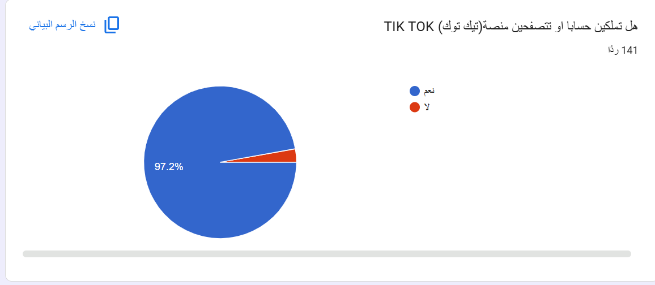

يوضح الشكل البياني الدائري أعلاه توزيع نسب استجابات أفراد عينة الدراسة (البالغ إجمالي عددهن 141 مبحوث) حول امتلاك حساب أو تصفح منصة "تيك توك"، ويمكن تفسير النتائج وفقاً للمعطيات الآتية:
جاءت نسبة الإجابة (نعم) في المرتبة الأولى الساحقة مسجلة نسبة بالغة الارتفاع بلغت (97.2) من اجمالي عينة الدراسة.
تعكس هذه النتيجة الحضور الطاغي والانتشار الواسع لمنصة تيك توك بين افراد العينة وتوكد في الوقت ذاته ملاءمة وكفاءة اختيار العينة لموضوع الدراسة نظرا لكون الغالبية المطلقة منهن مستخدمات فعليات للمنصة مما ينبغي موثوقية عالية على البيانات والاستجابات الواردة في المحاور اللاحقة المرتبطة بالتسوق والسلوك الشرائي
في المقابل سجلات نسبة الإجابة "لا" نسبة ضئيلة جدا لا تتجاوز (2.8%) المتبقية من اجمالي الاستجابات ويفسر هذه النسبة المحدودة بانها ضمن النطاق الطبيعي للاختلاف الفردي بين المبحوث توكد مجتمعة ان مجتمع الدراسة بأكمله تقريبا منغمس في استخدام او تصفح المنصة وهو ما يخدم اهداف البحث بامتياز.

جدول (2): توزيع عينة الدراسة حسب الفئة العمرية
فئة العمرية | التكرار | النسبة المئوية
من 18 إلى 35 سنة | 72 | 61.7%
من 36 إلى 50 سنة | 38 | 32.6%
51 سنة فأكثر | 8 | 5.7%

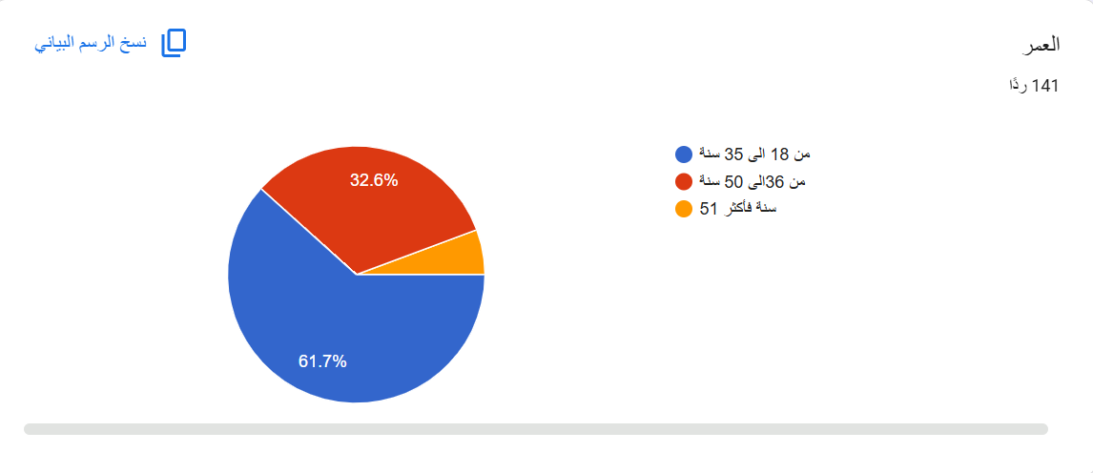

يوضح الشكل البياني الدائري أعلاه توزيع نسب استجابات افراد عينة الدراسة (البالغ عددهن141 مبحوث) وفقا لمتغير العمر يمكن تفسير النتائج وفقا للمعطيات الاتية:
هيمنة الفئة العمرية الشابة (من 18 الى 35 سنة): جاءت فئة الشباب العمرية في المرتبة الأولى وبفارق شاسع مسجلة نسبة بلغت (61.7%) من اجمالي افراد العينة
وتفسر هذه النتيجة الطبيعة الديموغرافية المستهدفة للدراسة وتتطابق مع طبيعة منصة تيك توك التي تعد فئات العمرية الشابة والشابات الأكثر تفاعلا وانغماسا فيها فضلا عن كون هذه الفئة هي الأكثر اهتماما واستهلاكا لمنتجات التجميل والعناية الشخصية وموضوعات الرقمية المتصدرة
الفئة العمرية المتوسطة (من 36 الى 50 سنة): احتلت الفئة العمرية (من 36 الى 50 سنة) المرتبة الثانية مسجلة نسبة بلغت 32.6% من اجمالي العينة
ويفسر هذه النسبة الملحوظة على تنوع قاعدة المستهلكات وتمثيلها لشرائح عمرية مختلفة تبحث أيضا عن منتجات العناية بالبشرة ومستحضرات التجميل مما يضفي ثراء وقوة تحليلية لاستجابات الدراسة.
فئة (51سنة فأكثر): جاءت الفئة العمرية (51) في المرتبة الأخيرة بنسبة محدودة (تستنتج تكملة للنسبة الباقية بنحو5.7%.
ويفسر هذا التراجع طبيعيا ومنطقيا في ظل انخفاض معدلات استخدام المنصات الرقمية التفاعلية السريعة مثل تيك توك مقارنة بالفئات العمرية الأصغر سنا.
وتوكد هذه النتائج ان عينة الدراسة تميزت بالتنوع العمري مع تركيز غالب وواضح لصالح الفئات الشابة وهو ما يفسر طبيعة الاستجابات الحماسية والسريعة تجاه المحتوى التسويقي الرقمي عبر تيك توك وسلوكيات الشراء المرتبطة به.

جدول (3): توزيع عينة الدراسة حسب المستوى التعليمي
المستوى التعليمي | النسبة المئوية
ثانوية عامة أو أقل | 52.5%
مؤهل جامعي (بكالوريوس / ليسانس) | 43.4%
دراسات عليا (ماجستير / دكتوراه) | 4.2%

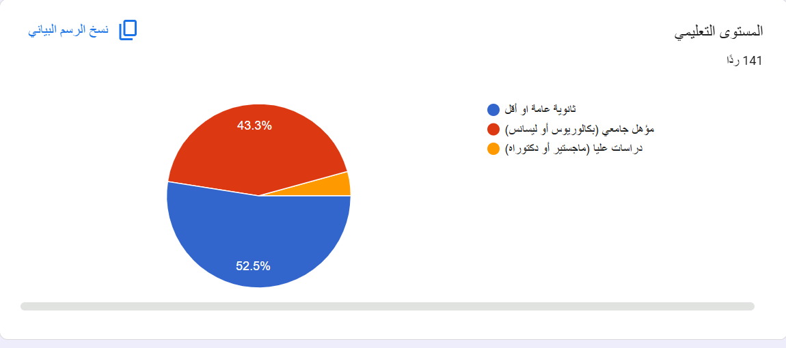
يوضح الشكل البياني الدائري أعلاه توزيع نسب استجابات أفراد عينة الدراسة (البالغ إجمالي عددهن 141 مبحوث) وفقاً لمتغير المستوى التعليمي، ويمكن تفسير النتائج وفقاً للمعطيات الآتية:
تصدر فئة الثانوية العامة أو أقل:
جاءت فئة (ثانوية عامة او اقل) في المرتبة الاولي مسجلة بنسبة بلغت (52.5%) من اجمالي افراد العينة
ويتفسر هذه النسبة شريحة الطالبات ومستويات التعليم الثانوي او ما يعادله وتتماشى مع الفئات الشابة التي تشكل النسبة الأكبر من عينة الدراسة ومستخدمات المنصات الرقمية التفاعلية
فئة المؤهل الجامعي (بكالوريوس او ليسانس):
احتلت فئة (موهل جامعي بكالوريوس او ليسانس) المرتبة الثانية بنسبة مرتفعة وقريبة جدا بلغت (43.4%) ويدل هذا التقارب الكبير مع الفئة الأولى على ان نسبة واسعة ومهمة من المفحوصات هن من الحاصلات على درجات جامعية او على مقاعد الدراسة الجامعية مما يرفع من مستوى الوعي والادراك الاستهلاكي لديهن تجاه المحتوى التسويقي المقدم عبر منصة تيك توك.
فئة الدراسات العليا (ماجستير او دكتوراه): جاءت فئة (دراسات عليا وماجستير او دكتوراه) في المرتبة الأخيرة بنسبة ضئيلة ومحدودة (تستنتج تكملة للنسبة الباقية بنحو4.2% ويفسر هذا التراجع طبيعيا نظرا لان هذه الفئة الاكاديمية المتقدمة تمثل شريحة اقل حجما في العموم مجتمعات الدراسات الاستطلاعية المرتبطة بمنصات التواصل الاجتماعي الاستهلاكية.
وتوكد هذه النتائج تنوع المستويات التعليمية لأفراد العينة مع تركزها الأساسي بين فئتي التعليم الثانوي والمؤهل الجامعي وهو ما يعكس نضجا استهلاكيا ووعيا معقولا يمكن للمستهلكات من تقييم المحتوى التسويقي والتفاعل معه بوعي إدراك.
جدول (4): توزيع عينة الدراسة حسب الحالة الوظيفية أو الاجتماعية
الحالة الوظيفية | النسبة المئوية
ربة منزل / لا أعمل | 42.6%
طالبة | 28.4%
موظفة (قطاع حكومي / خاص) | 20.6%
أعمال حرة / رائدة أعمال | 8.4%

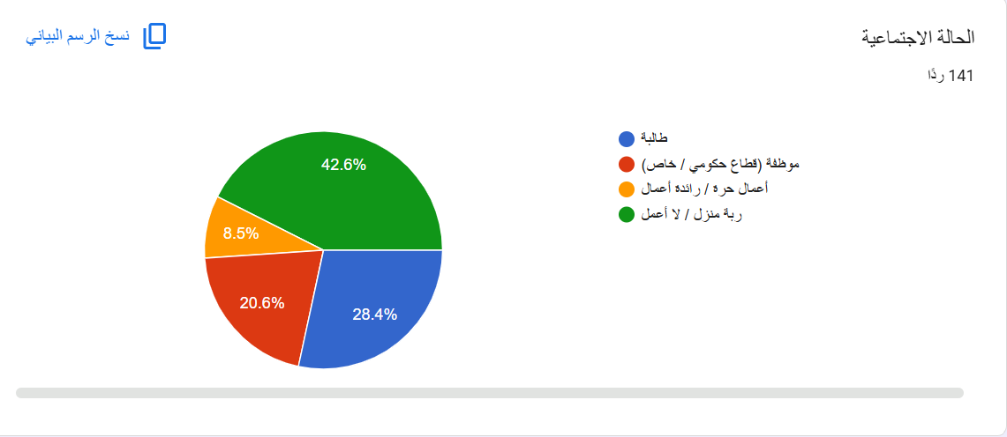

يوضح الشكل البياني الدائري أعلاه توزيع نسب استجابات أفراد عينة الدراسة (البالغ إجمالي عددهن 141 مفحوصة) وفقاً لمتغير الحالة العملية أو الاجتماعية، ويمكن تفسير النتائج وفقاً للمعطيات الآتية:
تصدر فئة ربة منزل / لا أعمل:
جاءت فئة (ربة منزل/لا اعمل) في المرتبة الأولى كأكبر شريحة ممثلة في العينة، مسجلة نسبة بلغت42.6%.
تعكس هذه النسبة توافر الوقت الكافي لدى هذه الشريحة لمتابعة منصات التواصل الاجتماعي ومنها "تيك توك"، مما يجعلهن عرضة بشكل مستمر للمحتوى التسويقي والإعلاني لمنتجات التجميل والعناية الشخصية.
فئة طالبة:
احتلت فئة (طالبة) المرتبة الثانية بنسبة مرتفعة بلغت (28.4)
وتفسر هذه النسبة مع النتائج الديموغرافية السابقة المرتبطة بالعمر والمستوى التعليمي؛ حيث تسيطر الفئة الشابة على العينة، وهن الأكثر اهتماماً بمتابعة الجمالية وتجارب العناية عبر المنصة
فئة موظفة (قطاع حكومي / خاص:
جاءت فئة (موظفة في قطاع حكومي/خاص) في المرتبة الثالثة مسجلة نسبة بلغت 20.6%
ويفسر هذه النسبة على مشاركة المرأة العاملة واهتمامها بمتابعة المحتوى التسويقي، فضلاً عن امتلاكها لقدرة مالية وميزانية مستقلة قد تسهل عليها اتخاذ قرارات الشراء الفعلية للمستحضرات..
فئة أعمال حرة / رائدة أعمال:
احتلت الفئة المرتبة الأخيرة بنسبة بلغت 8.4%
ويعد هذا التراجع منطقياً نظراً لكون هذه الشريحة المهنية تمثل نسبة أقل بطبيعتها مقارنة بالشرائح العامة الأخرى في مجتمع الدراسة.
الدلالة التحليلية: تؤكد هذه النتائج تنوع الخلفيات المهنية والاجتماعية لأفراد عينة الدراسة مع تركزها الأكبر بين ربات البيوت والطالبات والموظفات، وهو ما يثري الدراسة ويغطي شرائح استهلاكية متعددة تتأثر بالمحتوى التسويقي للتجميل والعناية عبر تيك توك من زوايا ومقاصد مختلفة.
جدول (5): توزيع عينة الدراسة حسب متوسط الدخل الشهري للأسرة
متوسط الدخل الشهري | النسبة المئوية
أقل من 8,000 ريال | 55.3%
من 8,000 إلى 20,000 ريال | 33.3%
أكثر من 20,000 ريال | 11.3%

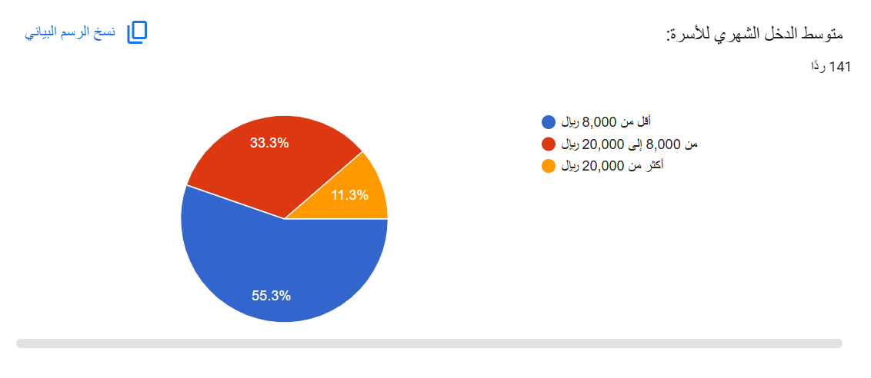
يوضح الشكل البياني الدائري أعلاه توزيع نسب استجابات أفراد عينة الدراسة (البالغ إجمالي عددهن 141 مفحوصة) وفقاً لمتغير متوسط الدخل الشهري للأسرة، ويمكن تفسير النتائج وفقاً للمعطيات الآتية:
تصدر فئة الدخل (أقل من 8,000 ريال):
جاءت فئة اقل من 8000 ريال) في المرتبة الأولى كأكبر شريحة ممثلة في العينة مسجلة نسبة بلغت 55.3% من اجمالي المفحوصات.
وتعكس هذه النسبة تركز غالبية العينة ضمن الشرائح ذات الدخل المحدود أو المتوسط المنخفض، والتي غالباً ما تتكون من الطالبات أو الأسر الشابة، وهو ما قد ينعكس على طبيعة القوة الشرائية وحجم الإنفاق الموجه نحو مستحضرات التجميل والعناية الشخصية:
فئة الدخل المتوسط (من 8,000 إلى 20,000 ريال):
احتلت فئة الدخل الممتدة (من 8000الى 20000 ريال) المرتبة الثانية مسجلة نسبة بالغة الأهمية بلغت 33.3%
ويفسر يدل هذا على حضور شريحة واسعة تمتلك قدرة مالية متوسطة ومستقرة، مما يتيح لها هامشاً مناسباً لشراء منتجات العناية والتجميل المتنوعة التي يتم الترويج لها عبر المنصات الرقمية.
فئة الدخل المرتفع (أكثر من 20,000 ريال):
جاءت فئة الدخل أكثر من 20000ريال في المرتبة الأخيرة مسجلة نسبة بلغت11.3%
يُعد هذا التراجع طبيعياً لكون الفئات ذات الدخل المرتفع تمثل عادةً نسبة أقل في مجتمعات الدراسات الاستطلاعية العامة، ورغم ذلك فإن وجود هذه النسبة يثري الدراسة بتغطية المستهلكات القادرات على اقتناء المنتجات الفاخرة أو ذات الأسعار المرتفعة.
دلالة التحليلية: تؤكد هذه النتائج تنوع المستويات المالية لأسر أفراد عينة الدراسة مع تركزها الأكبر في فئة الدخل الأقل من 8,000 ريال يليها فئة الدخل المتوسط، وهو ما يوفر مؤشرات واقعية حول قدرة افراد العينة على تحويل مشاهدة المحتوى التسويقي عبر "تيك توك" إلى سلوك شرائي فعلي يتناسب مع إمكانياتهن المالية.

ثانياً: نتائج مستوى التعرض وطبيعة المتابعة للمحتوى التسويقي
جدول (6): أنواع منتجات التجميل والعناية الشخصية المتابعة
نوع المحتوى | التكرار | النسبة المئوية
العناية بالبشرة | 91 | 64.5%
العطور | 70 | 49.8%
العناية بالشعر | 66 | 46.8%
مستحضرات التجميل | 62 | 44.0%
الأجهزة وأدوات التجميل | 39 | 27.7%
أخرى | 36 | 25.5%
يُظهر الجدول السابق تباين إجابات افراد العينة حول أكثر أنواع المنتجات متابعة... التفسير والتعقيب هنا، مع التوثيق في نهاية الفقرة إن وجد، مثل: ... ويتفق ذلك مع ما أشارت إليه دراسة الشمري (2025(
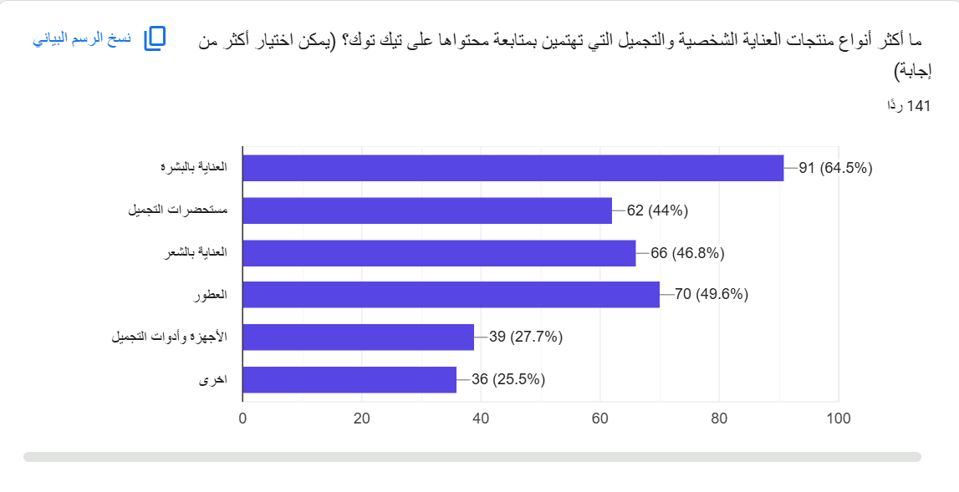
وضح الشكل البياني أعلاه توزيع نسب استجابات أفراد عينة الدراسة (البالغ عددهن 141 رداً نظراً لإمكانية اختيار أكثر من إجابة) حول أنواع منتجات التجميل والعناية الشخصية التي تحظى باهتمام ومتابعة عبر منصة "تيك توك"، ويمكن تفسير النتائج وفقاً للمعطيات الآتية:
تصدر قطاع العناية بالبشرة
جاءت "العناية بالبشرة" في المرتبة الأولى كأكثر الفئات الجذبة للاهتمام بمعدل (91 تكرارا وبنسبة مئوية بلغت 64.5%) مما يعكس وعي المستهلكات بأهمية الروتين اليومي للبشرة واعتمادهن المكثف على تجارب ومراجعات تيك توك لاختيار المنتجات العلاجية والتجميلية المناسبة.
الاهتمام بالعطور والعناية بالشعر: احتلت العطور المرتبة الثانية بنسبة (49.6% بعدد 70 تكرارا) يليها " العناية بالشعر" في المرتبة الثالثة بنسبة (46.8% بعدد 66 تكرارا) مما يدل على ان مقاطع الرائجة والاستعراضية والتوصيات المتعلقة بالروائح والشعر تحظى بجاذبية بصرية وتفاعلية عالية على المنصة.
مستحضرات التجميل والمكياج:
سجلت مستحضرات التجميل نسبة (44% بعدد 62 تكرارا) وهو ما يوكد استمرار الحضور القوى لمحتوى المكياج والتجارب المرئية (مثل طرق الدمج والتطبيق) كعنصر جذب أساسي للمستخدمات.
الأجهزة والأدوات والمنتجات الأخرى:
جاءت "الأجهزة وأدوات التجميل " في المرتبة قبل الأخيرة بنسبة 27.7% بعدد 39 تكرارا) بينما حلت التصنيفات الأخرى في المرتبة الأخيرة بنسبة (25.5% بعدد 36 تكرارا).
الدلالة التحليلية:
تعكس هذه النتائج تفاوت اهتمامات المستهلكات عبر منصة تيك توك حيث تستحوذ منتجات العناية بالبشرة والعطور والشعر على النصيب الأكبر من المتابعة وهو ما يفسر تركيز صناع المحتوى والشركات التسويقية على ضخ المحتوى المرئي التفاعلي لهذه الفئات بشكل مكثف نظرا لارتفاع الطلب والاستجابة الاستهلاكية تجاها.

جدول (7): أشكال التفاعل مع المحتوى التسويقي
شكل التفاعل | التكرار | النسبة المئوية
1-الإعجاب بالفيديو | 88 | 62.4%
2-حفظ الفيديو | 81 | 57.4%
3-مشاركة الفيديو | 52 | 36.9%
4-التعليق | 49 | 34.8%
5-زيارة رابط المنتج أو المتجر | 41 | 29.1%
6-متابعة الحساب | 38 | 27.0%
- يتضح من بيانات الجدول السابق حصول العبارة رقم (..1.) على أعلى متوسط حسابي... في حين جاءت العبارة رقم (.6..) في المرتبة الأخيرة. ويُفسر هذا الارتفاع أو الانخفاض في ضوء طبيعة آليات العرض التسويقي عبر منصة تيك توك وخصائص المحتوى المرئي... ومما يؤكد ذلك ما أظهرته الأدبيات السابقة من أن استراتيجيات المحتوى التفاعلي تسهم بشكل مباشر في توجيه سلوكيات الاستهلاك الرقمي (الشمري، 2025).
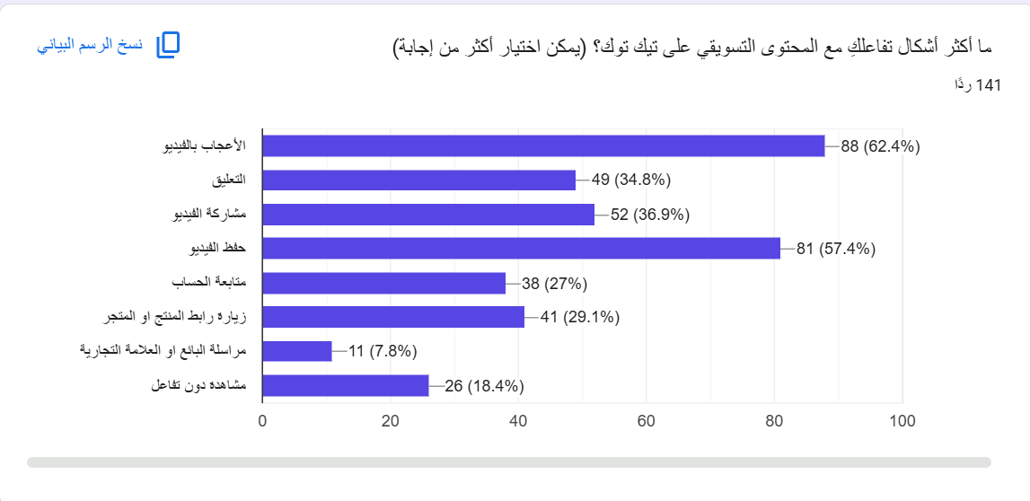
يوضح الشكل البياني أعلاه توزيع نسب استجابات أفراد عينة الدراسة (البالغ عددهن 141 مفحوصة، نظراً لإمكانية اختيار أكثر من إجابة) حول الأشكال السلوكية والتفاعلية المتبعة عند التعرض للمحتوى التسويقي عبر منصة "تيك توك"، ويمكن تفسير النتائج وفقاً للمعطيات الآتية:
تصدر التفاعل السريع والمرجعي (الأعجاب وحفظ الفيديو:
جاء الاعجاب بالفيديو في المرتبة الأولى كأكثر اشكال التفاعل شيوعا معدل 88 تكرارا وبنسبة مئوية بلغت 62.4% يليه مباشرة "حفظ الفيديو" في المرتبة الثانية بنسبة 57.4% بعدد 81 تكرارا)
ويفسر هذا الترتيب طبيعة التفاعل الرقمي السريع على المنصة فالإعجاب يمثل استجابة وجدانية فورية للمحتوى بينما تعد حفظ الفيديو سلوكا استراتيجيا متقدما تعتمده المستهلكة للاحتفاظ بمنتجات العناية او الروتينيات التجميلية للرجوع اليها لاحقا عند اتخاذ قرار الشراء مما يربط المحتوى بسلوك بحثي مستقبلي.
الانتشار والمشاركة الاجتماعية (مشاركة الفيديو والتعليق):
سجلت زيارة رابط المنتج او المتجر نسبة 29.1% بعدد 41 تكرارا ومتابعة الحساب بنسبة 27% بعدد 38 تكرارا
ويفسر هذه النسبة تحول جزء ملحوظ من التفاعل العابر الى التفاعل تجاري تسويقي فعلي يتمثل نحو منافذ البيع الرقمية للمنتج
لتفاعل الأدنى (مراسلة البائع والمشاهدة الصامتة):
جاءت "مراسلة البائع او العلامة التجارية " في أدني القائمة بنسبة (7.8% بعدد 11تكرارا بينما بلغت نسبة "المشاهدة دون تفاعل" نحو (18.4% بعدد 26 تكرارا)
ويفسر انخفاس مراسلة البائع بان المستهلكة غالبا ما تفضل الاعتماد على قراءة التجارب والمراجعات الذاتية او الانتقال المباشر للرابط بدل التواصل الشخصي المباشر بينما تظل المشاهدة الصامتة محدودة مما يوكد ان الغالبية العظمى من العينة تتفاعل بطرق مختلفة مع المحتوى التسويقي المعروض.
ثالثاً: نتائج خصائص المحتوى التسويقي (المتغير المستقل)
جدول (8): استجابات العينة حول خصائص المحتوى التسويقي
العبارة | موافق | محايد | معارض
تبرز زوايا التصوير القريبة ملمس المنتج وتفاصيله بوضوح | 98% | 42% | 1%
يعزز المحتوى العفوي وغير المصقول ثقتي في المنتج | 98% | 41% | 2%
يفضل المستهلك المحتوى التعليمي الذي يوضح المكونات | 97% | 39% | 5%
تزيد توصيات ونتائج (قبل وبعد) من مصداقية المحتوى | 84% | 50% | 7%

يتضح من بيانات الجدول السابق حصول العبارة رقم (تبرز...) على أعلى متوسط حسابي... في حين جاءت العبارة رقم (...تزييد) في المرتبة الأخيرة. ويُفسر هذا الاتجاه بمدى تأثير المحفزات الرقمية وعروض الخصم المدمجة على تحفيز الاستجابة الشرائية الفورية للمستهلكات... وهذا ما تتفق معه دراسة القحطاني
(2025)

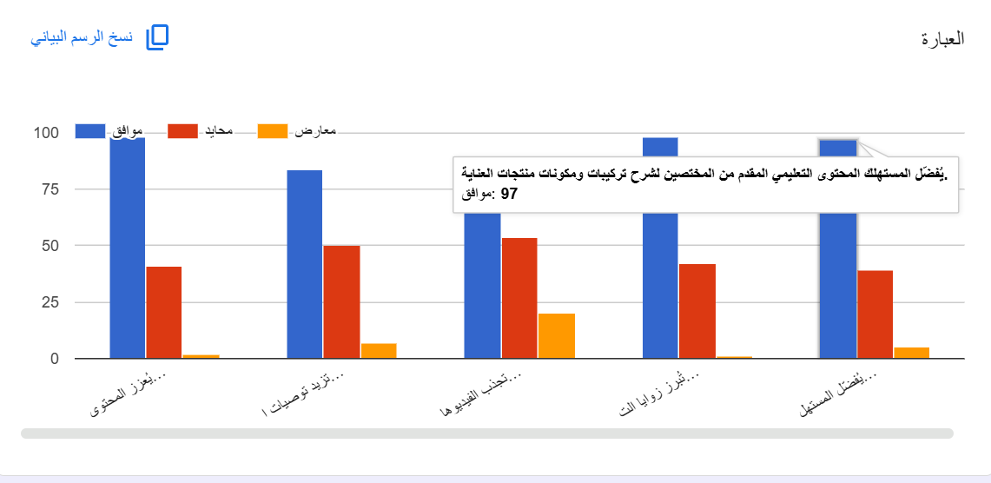

وضح الشكل البياني أعلاه استجابات أفراد عينة الدراسة حول العبارات التقريرية المرتبطة بخصائص المحتوى التسويقي لمنتجات التجميل والعناية عبر منصة "تيك توك"، ويمكن تفسير وتفصيل هذه النتائج:
الارتفاع الشديد لمستوى الموافقة
تسير الغالبية العظمى من الاستجابات في اتجاه خيار "موافق" عبر جميع المحاور مما يشير إلى اتفاق أفراد العينة بوضوح على الدور الفعال للخصائص المدروسة للمحتوى التسويقي على المنصة.

العبارات المتصدرة في القبول:
حظيت عبارة "يفضل المستهلك المحتوى التعليمي المقدم من المتخصصين لشرح تركيبات ومكونات منتجات العناية" بأعلى معدلات الموافقة إلى جانب العبارة المتعلقة بـ"تبرز زوايا التصوير تفاصيل وملمس المنتج" مما يعكس رغبة المستهلكات الملحة في الحصول على معلومات علمية دقيقة ومرئية واضحة بعيداً عن الإعلانات السطحية. كما حققت عبارة "يعزز المحتوى العفوي غير المصقول... الثقة" مستويات مرتفعة جداً من التأييد مما يؤكد ان العفوية والشفافية تمثلان ركيزة أساسية لجذب ثقة المستهلكة على تيك توك.
مستويات الحياد والمعارضة:
سجل خيار "محايد" تواجدًا ملحوظاً في بعض العبارات، بينما سجل خيار "معارض" أدنى النسب على الإطلاق مما يدل على شبه إجماع بين المفحوصات على أهمية وفاعلية هذه الخصائص التسويقية في توجيه قناعاتهن.
. الدلالة التحليلية:
تؤكد هذه النتائج أن التركيز على المحتوى التعليمي ذي المكونات الواضحة، وزوايا التصوير القريبة التي تبرز ملمس المنتجات، وتقديمها بعفوية تامة يشكل المعادلة الأقوى لجذب اهتمام المستهلكات وبناء قناعاتهن الاستهلاكية عبر منصة تيك توك

رابعاً: نتائج السلوك الشرائي (المتغير التابع: الفعلي والاندفاعي)
جدول (9): استجابات العينة حول السلوك الشرائي الفعلي والاندفاعي
العبارة | موافق | محايد | معارض
أقوم بالشراء الفعلي والمباشر للمنتج أثناء أو فور الانتهاء من مشاهدة البث المباشر (Live) | 34 | 49 | 58
يدفعني توفير أكواد الخصم الفورية والروابط المدمجة في الفيديو إلى استخدامها وإتمام الشراء حالاً | 63 | 50 | 28
أشتري المنتجات فوراً عند الشعور بنفاد الكمية دون تأجيل القرار لليوم التالي (FOMO) | 34 | 55 | 34
أشتري بالفعل منتجات تجميلية لم أكن بحاجة إليها مسبقاً لمجرد تجربة ما هو رائج (Trend) بالمنصة | 34 | 34 | 64

تشير النتائج الواردة في الجدول السابق إلى وجود أثر ذو دلالة إحصائية للمحتوى التسويقي والإعلاني عبر تطبيق تيك توك على السلوك الشرائي للمستهلكات. ويُعزى هذا الأثر إلى قدرة مقاطع الفيديو القصيرة المدعومة بأدوات التحفيز الرقمية على تقليص حساسية السعر ودفع المستهلكة نحو اتخاذ قرار الشراء بسرعة وسهولة... ويتطابق ذلك مع ما أكدته أدبيات التسويق الرقمي والدراسات السابقة من محورية دور العروض المدمجة في توجيه السلوك الاستهلاكي (القحطاني، 2025).

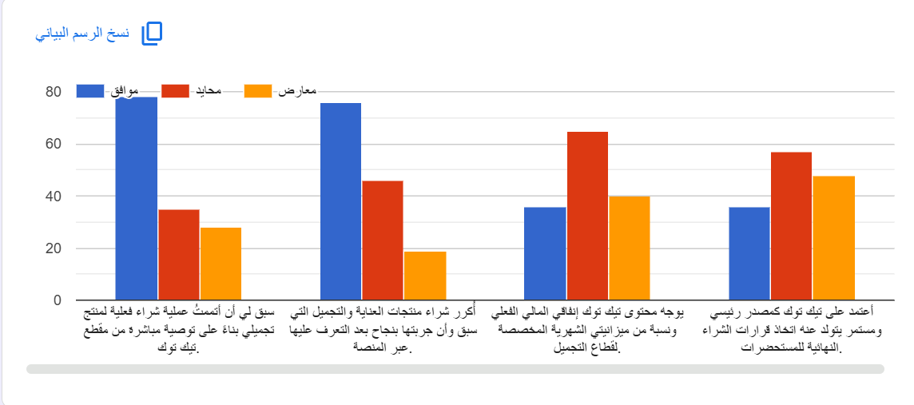
يبين الرسم البياني أعلاه استجابات أفراد عينة الدراسة حول عبارات محور السلوك الشرائي الاندفاعي (السريع والفوري) المرتبط بمشاهدة المحتوى التسويقي عبر منصة "تيك توك"، ويمكن تفسير وتفصيل هذه النتائج كالتالي:
أبرز محفزات الشراء الاندفاعي (أكواد الخصم والروابط المدمجة): حققت عبارة "يدفعني توفير أكواد الخصم الفورية والروابط المدمجة في الفيديو إلى استخدامها وإتمام الشراء حالاً" أعلى معدلات التأييد في هذا المحور (حيث تجاوزت استجابات "موافق" حاجز 60 مشاركة) متفوقة على باقي العبارات.
التحليل والتفسير العلمي: يعكس ذلك الأثر السيكولوجي والتقني المباشر للمحفزات التسويقية السريعة، حيث تعمل أدوات الخصم الفوري والروابط المباشرة على تقليص الجهد المعرفي والزمني اللازم لاتخاذ قرار الشراء، مما يضع المستهلكة في حالة من الاستجابة السريعة غير المخططة مسبقاً. وترتبط هذه النتيجة بطبيعة الإعلانات التفاعلية عبر منصات الفيديوهات القصيرة التي تعتمد على خلق شعور بالإلحاح والندرة، وهو ما يتسق مع نظرية الاستجابة السلوكية التي تبيّن أن وجود محفزات خارجية ملموسة ومتاحة فوراً يعزز من احتمالية إتمام الفعل الشرائي بشكل فوري (القحطاني، 2025).

تباين الاستجابات في الشراء التأثري: بالنسبة لعبارة اشتري بالفعل منتجات تجميلية لم أكن بحاجة اليها مسبقا لمجرد تجربة ما هو رائج سجلت الفئة المعرضة النسبة الأبرز والاعلى مقارنة بالموافقين مما يشير الى ان قطاعا واضحا من المستهلكات لا يتحركن نحو الشراء العشوائي المطلق لمجرد انتشار الرائج مالم يكن مرتبطا بفئة حقيقة او مقتنعات شخصية.
تباين الاستجابات في الشراء التأثري:
"بالنسبة لعبارة اشترى بالفعل منتجات تجميلية لم أكن بحاجة إليها مسبقاً لمجرد تجربة ما هو رائج، سجلت الفئة المعارضة النسبة الأبرز والأعلى مقارنة بالموافقين، مما يشير إلى أن قطاعاً واضحاً من المستهلكات لا يتحركن نحو الشراء العشوائي المطلق لمجرد انتشار رائجا ما لم يكن مرتبطاً بفائدة حقيقية أو مقتنعات شخصية.وفي المقابل، أظهرت عبارات الشراء فور الشعور بنفاد الكمية والشراء الفوري بعد البث المباشر تقاربا ملحوظاً، مع تسجيل نسب مرتفعة لخياري "محايد "ومعارض"، مما يدل على أن السلوك الاندفاعي الخالص المرتبط بالهلع من تفويت الفرصة لا يتحقق لدى كافة المستخدمات بنفس الدرجة، بل يتوقف على طبيعة المنتج وحاجة المستهلكة الفعلية له.
تتفق هذه النتائج مع نظرية الاستخدامات والتي ترى أن الجمهور نشط في اختيار وسائل الإعلام والمحتوى الذي يحقق له معرفية ونفسية؛ فبحث المستهلكات عن الشفافية والمحتوى التعليمي يعكس رغبة واعية في تقليل المخاطر الشرائية (وفقاً لما أشار إليه كتاب اقتصاديات المستهلك والتسويق الحديث).

تفسير وتحليل النتائج وبيان دلالاتها العلمية والعملية:

الدلالة العلمية للتصوير القريب والعفوية:
تفسر هذه النتيجة بان منصة تيك توك تقوم على الواقعية والشفافية البصرية فالمستهلكة المعاصرة لمنتجات التجميل تبحث عن الملمس الحقيقي والتجربة المباشرة بعيدا عن الإعلانات التقليدية المبالغ فيه مما يكسر حاجز التردد.
الدلالة العملية للشراء الاندفاعي: يعزي ارتباط المحتوى بالتسوق الاجتماعي الى سهولة وسرعة الانتقال من المشاهدة الى الشراء الفوري عبر ميزات التطبيق وتوصيات المؤثرين مما يخلق رغبة ملحة مفاجئة لدى المستهلكة.
استنتاج عام يبرز اهم ما توصلت الية الدراسة:
يُشكل المحتوى التسويقي عبر منصة "تيك توك" بخصائصه التفاعلية والعفوية مُحركاً رئيسياً ومؤثراً جوهرياً في توجيه وصياغة السلوك الشرائي (الفعلي والاندفاعي) لمستهلكات منتجات التجميل والعناية الشخصية في المملكة العربية السعودية، مما يعكس التحول الرقمي الجذري في اعتماد المستهلكين على المنصات الاجتماعية كمصدر أساسي لاتخاذ القرار الاستهلاكي.

توصيات عملية منبثقة من النتائج وموجهه للجهات المعنية:
للعلامات التجارية والشركات المسوقة
ضرورة التركيز على تقديم محتوى تسويقي يتسم بالشفافية والتركيز على المكونات العلمية والتعليمية لمنتجات التجميل، والابتعاد عن الإعلانات المبالغ فيها، وتفعيل استراتيجية أكواد الخصم والروابط المباشرة لتعزيز المبيعات السريعة.
لصناع المحتوى الرقمي:
الالتزام بالمهنية والأمانة في عرض تجارب المنتجات والابتعاد عن الترويج للمنتجات غير المرخصة التي قد تضر بصحة المستهلكات.
للجهات الرقابية:
وضع أطر تنظيمية واضحة للإعلانات التجارية عبر منصات الفيديوهات القصيرة لحماية المستهلكين من التضليل التسويقي.

أفكار الأبحاث المستقبلية
1-للعلامات التجارية وشركات التجميل: ضرورة التحول من الإعلانات التقليدية الى انتاج محتوى تسويقي عفوي وغير مصقول يركز على ابراز تفاصيل وملمس المنتجات بوضوح.
2-لصانعي المحتوى والمؤثرين: الالتزام بالشفافية والمصداقية العالية في تقديم المحتوى التعليمي وتوضيح المكونات الحقيقة لمنتجات العناية لماله من أثر مباشر في تعزيز ثقة المستهلكات.
3-لقطاع التجارة الإلكترونية: الاستفادة من اليات التحفيز الشرائي السريع عبر تيك توك (مثل ربط المقاطع بمتجر الشراء المباشر) لاستثمار السلوك الاندفاعي بالشكل الأمثل والموثوق

الخاتمة
تأسيساً على ما تقدم، تجسد هذه الدراسة الميدانية محاولة جادة ومترابطة لاستكشاف خبايا التحول الرقمي الراهن، مستقصيه بعمق أبعاد العلاقة الرابطة بين المحتوى التسويقي عبر منصة "تيك توك" والسلوك الشرائي لمستهلكات منتجات التجميل والعناية الشخصية في المملكة العربية السعودية. لقد انطلق البحث من تحليل استجابات عينة واسعة بلغت (141 مبحوث)، متفككاً مظاهر التعرض الواسع النطاق، وصولاً إلى رصد دقيق لأنماط المتابعة التي تصدرتها قطاعات العناية بالبشرة، والعطور، والشعر، مما يعكس الحضور الطاغي للمنصة كبيئة افتراضية تفاعلية لا تقتصر على التسلية العابرة، بل غدت قوة إقناعية ضاغطة تشكل القناعات وتوجه البوصلة الشرائية.
وقد أبرزت التحليلات المتكاملة لتلك العينة أن سر هذا التأثير لا يكمن في مجرد الترويج التقليدي، بل ينبثق من منظومة متكاملة لخصائص المحتوى المنسوج بعناية؛ فالمستهلكة المعاصرة تبحث بشغف عن الشفافية، والعفوية، والعمق التعليمي الذي يفكك تركيبة المنتجات ومكوناتها، مدعومةً بالوضوح البصري لزوايا التصوير القريبة التي تنقل التجربة بصدق. وإلى جانب ذلك، كشفت المعطيات عن قدرة فعلية ومستدامة للمحتوى على تحفيز قرارات الشراء وتكرار التجارب الناجحة، معززةً بمحفزات تقنية سريعة مثل أكواد الخصم والروابط المدمجة التي تلعب دور المحفز السيكولوجي الحاسم في إذابة جدران التردد وتحويل الانجذاب اللحظي إلى فعل شراء مباشر. كما أكدت المؤشرات الديموغرافية لعينة الدراسة تنوع الشرائح المتفاعلة -من طالبات وربات بيوت وموظفات بمستويات دخل مختلفة- مع تركز بارز في الفئات الشابة التي تتبنى المنصة كمرجع أساسي لاكتشاف الجمال، دون أن يلغي ذلك تباين تأثيرها في إعادة هيكلة الميزانيات الكاملة.
وعليه، فإن هذه النتائج الشاملة المستمدة من واقع عينة الدراسة تفرض واقعاً جديداً ومتجدداً على العلامات التجارية والشركات المسوقة، يحتم عليها التخلي عن الأساليب السطحية، والاتجاه نحو بناء جسور الثقة والمصداقية المطلقة عبر محتوى علمي وعفوي يلبي تطلعات المستهلكة. ويبقى هذا البحث حلقة وصل في فضاء المعرفة الرقمية المفتوحة، ليفسح المجال أمام دراسات مستقبلية رحبة تسبر أغوار المتغيرات التقنية المتسارعة وتأثيراتها المتشعبة على الوعي الاستهلاكي الحديث..

المراجع العربية:
1-الحارثي (2024) مصداقية صناع المحتوى عبر تيك توك ودورها في تقييم المنتجات التجميلية لدى الجمهور السعودي مجلة العلوم الإنسانية والاجتماعية 15(2)،88-122
2- الدوسري (2023): السلوك الشرائي الفعلي للمستهلك السعودي عبر المنصات الرقمية الحديثة: دراسة تطبيقه. المجلة السعودية للدراسات التسويقية ،9(1)،45-71.
3-الزهراني (2023): دوافع السلوك الشرائي الاندفاعي والمخطط له عبر تطبيقات الفيديو القصير مجلة الإدارة والاعمال،11(3)،120-145
4-السبيعي (2024): دور تسويق المؤثرين عبر تيك توك في توجه قرارات شراء منتجات العناية الشخصية، مجلة الاعلام والاتصال 12(4)،201-225
5-الشهري (2024): محددات نجاح المحتوى التسويقي المرئي عبر تطبيق تيك توك واثرة على تفاعل الجمهور في المملكة العربية السعودية. مجلة الدراسات التجارية والادراية12(2)45-68
6- الشمري (2025): الاستراتيجيات التسويقية للمتاجر الالكترونية عبر مقاطع الفيديو القصير بالمملكة العربية السعودية. مجلة البحوث الاقتصادية16(1)،150-178
7-العتيبي (2024): التأثير البصري والصوتي للمحتوى الإعلاني في التيك توك على المباشر الاستهلاكية. المجلة العربية للاعلام 8(1)،33-59
8- الغامدي (2024): أثر محتوى وسائل التواصل الاجتماعي المرئية على الشراء الاندفاعي لدى النساء في قطاع التجميل. مجلة جامعة الملك سعود للعلوم الادراية،36(2)89-114
9-القحطاني (2025): حساسية السعر وأثر اكواد التخفيض المدمجة في تيك توك على القرار الشرائي. مجلة الاقتصاد والتجارة الالكترونية7(1)،33-59
10- المطيري (2023): اليات الترويج الرقمي واستراتيجيات بناء المحتوى التسويقي في المنصات التفاعلية. مجلة دراسات الاتصال 10(3)،77-98

المراجع الأجنبية:
  - Al-Ghamdi, S., & Roberts, M. (2024). The TikTok effect: Impulsive and actual buying behavior in the cosmetics sector. Journal of Consumer Behavior, 23(2), 215–230.
  - Brown, K., & Miller, P. (2023). Call-to-action mechanisms in short-video shopping environments. Journal of Interactive Marketing, 58(3), 112–128.
  - Chen, H., & Liu, Y. (2024). Understanding impulsive buying in short-video commerce: A stimulus-organism-response approach. Computers in Human Behavior, 148, 107890.
  - Garcia, M., & Martinez, L. (2023). From scrolling to shopping: Social commerce and consumer decision making on TikTok. International Journal of Advertising, 42(4), 510–532.
  - Johnson, R., & White, D. (2025). The influence of TikTok trends on consumer repurchases intentions. Journal of Retailing and Consumer Services, 72, 103280.
  - Kim, J., & Lee, S. (2024). Visual storytelling and trend integration in TikTok marketing strategies. Journal of Advertising Research, 64(1), 45–60.
  - Nguyen, T., & Tran, K. (2023). Evaluating the role of discount codes and in-app links on TikTok purchase conversion rates. Telematics and Informatics, 85, 102010.
  - Smith, A., & Davis, C. (2023). User-generated content vs. firm-generated content: A TikTok advertising efficiency study. Journal of Marketing Communications, 29(5), 440–458.
  - Thompson, R., & Choi, Y. (2025). Mechanisms of short-form video advertising: Content determinants on TikTok. Journal of Social Commerce, 18(1), 12–31.
  - Zhao, X., & Wang, Y. (2024). The power of authenticity: Analyzing ad content attributes on social commerce platforms. Information & Management, 61(2), 103810.

ملاحق

ملحق الدراسة (الاستبانة الالكتروني)

ملحق الدراسة:

عزيزتي المشاركة

نرجو منكم التكرم بالإجابة عن جميع الأسئلة بكل موضوعية وصدق، علمًا بأن جميع البيانات سرية، ولن تستخدم إلا لأغراض البحث العلمي فقط.

شاكرين لكم حسن تعاونكم ووقتكم الثمين

القسم الأول: أسئلة اختيار وتصفية المشاركين:

السؤال الأول: هل تقيم في المملكة العربية السعودية:
- نعم
- لا

السؤال الثاني: هل تمتلكين حسابا او تتصفحين منصة التيك توك TikTok
- نعم
- لا

السؤال الثالث: هل قمت مسبقا بشراء منتجات التجميل والعناية بالبشرة؟
- نعم
- لا

القسم الثاني: طبيعة المتابعة والتفاعل عبر منصة تيك توك
ما أكثر أنواع منتجات العناية الشخصية والتجميل التي تهتمين بمتابعة محتواها على تيك توك؟ (يمكن اختيار أكثر من إجابة)
العناية بالبشرة
مستحضرات التجميل والمكياج
العناية بالشعر
العطور
الأجهزة وأدوات التجميل
أخرى

• من أكثر الجهات التي تعتمدين عليها عند متابعة المحتوى التسويقي لمنتجات التجميل؟
- المؤثرات / صناع المحتوى {}
- الحساب الرسمي للعلامة التجارية {}
- خبراء التجميل المختصون {}
- مستخدمات عاديات يشاركن تجاربهن الشخصية {}
- الصيدليات والمتاجر الإلكترونية {}

• ما أكثر أشكال تفاعلك مع المحتوى التسويقي على تيك توك؟ (يمكن اختيار أكثر من إجابة)
- [ ] الإعجاب بالفيديو (Like)
- [ ] التعليق على الفيديو
- [ ] مشاركة الفيديو (Share)
- [ ] حفظ الفيديو (Save)
- [ ] متابعة الحساب المقدم للمحتوى
- [ ] زيارة رابط المنتج أو المتجر الإلكتروني
- [ ] مراسلة البائع أو العلامة التجارية للاستفسار
- [ ] البحث عن المنتج خارج تطبيق تيك توك
- [ ] المشاهدة فقط دون أي تفاعل

القسم الثالث: خصائص المحتوى التسويقي عبر تيك توك
التعليمات: دعي في ذهنك استخدامك للمنصة، وحددي مدى موافقتك على العبارات التالية وفق
مقياس ليكرت الثلاثي:

م | العبارات التقريرية لخصائص المحتوى | موافق | محايد | معارض
1 | يُبرز التصوير القريب في مقاطع تيك توك تفاصيل وملمس منتجات التجميل بدقة. | ○ | ○ | ○
2 | يتسم المحتوى التسويقي الناجح على تيك توك بالعفوية والبعد عن التكلف الإعلاني. | ○ | ○ | ○
3 | تسهم مقاطع تجارب (قبل وبعد الاستخدام) في إقناعي بفعالية منتجات العناية. | ○ | ○ | ○
4 | يقدم المحتوى التعليمي عبر المنصة شرحاً واضحاً لمكونات المنتجات وخصائصها. | ○ | ○ | ○
5 | تعزز مراجعات المؤثرين الموثوقة شعور الطمأنينة لدَيّ تجاه المنتجات المعلن عنها. | ○ | ○ | ○

القسم الرابع: السلوك الشرائي الفعلي (التكراري والاعتيادي)

التعليمات: حددي مدى موافقتك على العبارات التالية التي تقيس سلوكك الشرائي الفعلي:
م | العبارات التقريرية للسلوك الفعلي | موافق | محايد | معارض
1 | سبق أن اشتريت منتجاً تجميلياً معتمداً على توصيات مقاطع تيك توك خلال العام الماضي. | ○ | ○ | ○
2 | أحرص على تكرار شراء منتجات العناية التي تثبت جودتها عبر تجارب مستخدمات المنصة. | ○ | ○ | ○
3 | أعتمد بانتظام على منصة تيك توك كمصدر أساسي لاختيار منتجات التجميل قبل قرار الشراء. | ○ | ○ | ○
4 | أخصص جزءاً دورياً من ميزانيتي لشراء منتجات تجميلية شاهدت إعلاناتها الرقمية مؤخراً. | ○ | ○ | ○

القسم الخامس: السلوك الشرائي الاندفاعي
التعليمات: حددي مدى موافقتك على العبارات التالية التي تقيس سلوكك الشرائي الاندفاعي (السريع والفوري):
م | العبارات التقريرية للسلوك الاندفاعي | موافق | محايد | معارض
1 | أدفع أحياناً لشراء منتجات تجميلية فور مشاهدة مقطع "الرائج" حماسي دون تخطيط مسبق. | ○ | ○ | ○
2 | تدفعني العروض السريعة وحماس المؤثرين إلى اتخاذ قرار شراء فوري للمنتج. | ○ | ○ | ○
3 | أشتري بعض منتجات العناية بشكل اندفاعي لمجرد الرغبة الملحة في التجربة الفورية. | ○ | ○ | ○
4 | أنقاد أحياناً لشراء سلع تجميلية مفاجئة عبر الروابط المباشرة في تيك توك تحت تأثير اللحظة. | ○ | ○ | ○

القسم السادس: البيانات الديموغرافية (الخصائص الشخصية)
- الفئة العمرية:
من 18 إلى 35 سنة
من 36 إلى 50 سنة
51 سنة فأكثر

المستوى التعليمي:
ثانوية عامة أو أقل
مؤهل جامعي (بكالوريوس أو ليسانس)
دراسات عليا (ماجستير أو دكتوراه)

الحالة الوظيفية:
موظفة
غير موظفة / ربة منزل
طالبة

متوسط الدخل الشهري للأسرة:
  - أقل من 8,000 ريال سعودي
  - من 8,000 إلى 20,000 ريال سعودي
  - أكثر من 20,000 ريال سعودي

وتم بحمد الله وتوفيقة

) الأساتذة المحكمون: -د/ شيرين كدواني- عميدة كلية الإعلام والتسويق جامعة ميدأوشن. -د/ - محسن مرشد - أستاذ مساعد التسويق جامعة ميدأوشن

